ACTIVIDAD SOBRE LOS GRAFITTIS

- Explica de qué tipo son los siguientes grafitis y haga una descripción breve de ellos indicando qué representan.
Las imágenes son tomadas de:
http://www.fotos-top.com/items/graffitis-faciles-14695.jpg

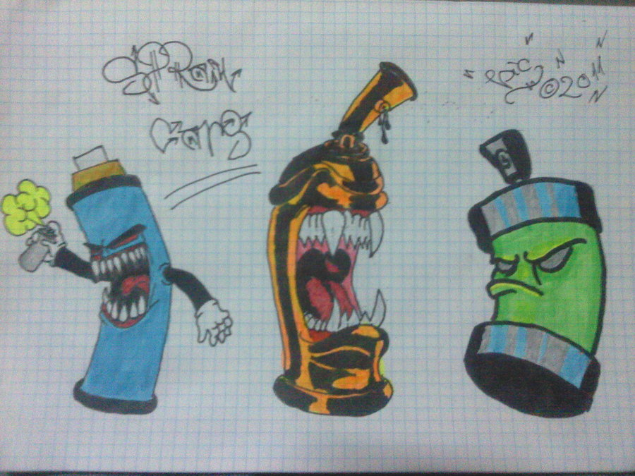






- Explique sí los textos anteriores hacen parte de la comunicación verbal o no verbal y por qué
- Explique con sus palabras qué son los grafitis y para qué sirven
- ¿En qué lugares del barrio puede encontrar usted grafittis, cómo son de qué tratan?

